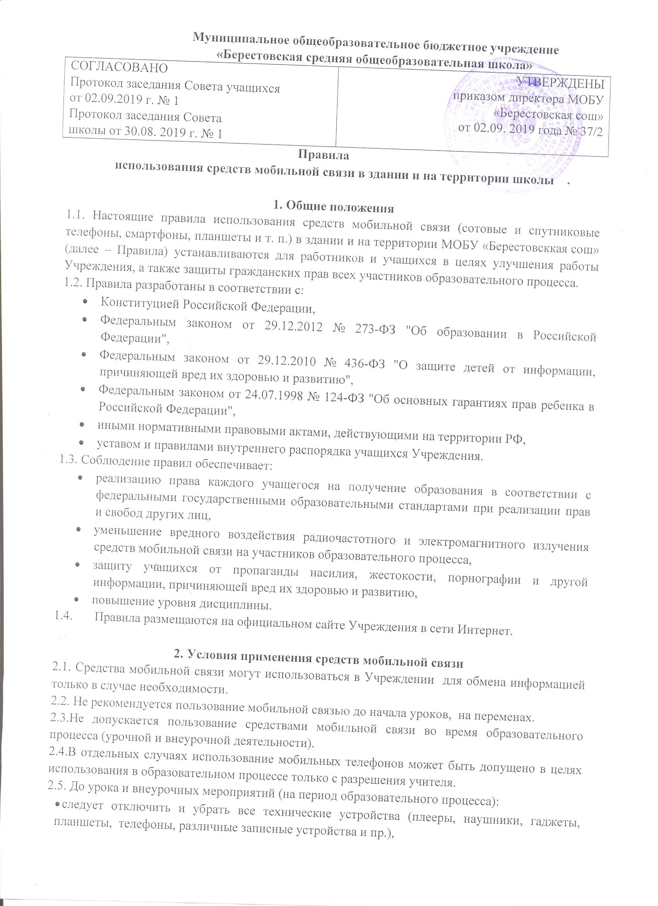

- отключить мобильный телефон и (или) перевести в бесшумный режим,
- убрать мобильный телефон и (или) другие технические устройства со стола.
2.6. Средства мобильной связи, в т. ч. в выключенном состоянии, не должны находиться на партах в классах и обеденных столах в столовой.
2.7. Родителям (законным представителям) учащихся не рекомендуется звонить своим детям во время образовательного процесса. В случае необходимости они могут позвонить, ориентируясь на расписание звонков, размещенное на сайте Учреждения и записанное в дневниках учащихся.
В случае форс-мажорных обстоятельств для связи со своими детьми во время образовательного процесса родителям (законным представителям) рекомендуется передавать сообщения через классного руководителя по телефонам, размещенным на сайте Учреждения и записанным в дневниках учащихся.
2.6. В случае форс-мажорных обстоятельств учащиеся могут воспользоваться средством мобильной связи во время образовательного процесса, предварительно получив разрешение педагога или представителя администрации Учреждения. Пользование мобильным телефоном возможно в таких случаях только при условии выхода в рекреацию.
2.7. При необходимости регулярного использования средств мобильной связи во время образовательного процесса пользователь должен представить директору Учреждения или дежурному администратору аргументированное обоснование (медицинское заключение, объяснительную записку и т. п.) и получить на это письменное разрешение.
2.8. При использовании на переменах средств мобильной связи необходимо соблюдать следующие этические нормы:
- не следует использовать в качестве звонка мелодии и звуки, которые могут оскорбить или встревожить окружающих;
- разговаривать с собеседником нужно максимально тихим голосом;
- не следует вести приватные разговоры с использованием средств мобильной связи в присутствии других людей;
- недопустимо использование чужих средств мобильной связи и сообщение их номеров третьим лицам без разрешения на то владельцев.
2.9. Ответственность за сохранность средств мобильной связи лежит только на его владельце (родителях, законных представителях владельца).
Все случаи хищения имущества рассматриваются в установленном законом порядке и преследуются в соответствии с законодательством РФ.
2.10. В целях сохранности средств мобильной связи участники образовательного процесса обязаны не оставлять свои средства мобильной связи без присмотра, в том числе в карманах верхней одежды, индивидуальных шкафчиках в раздевалках спортзалов.
2.11.Все спорные вопросы между участниками образовательного процесса в отношении соблюдения Правил разрешаются путем переговоров с участием представителей администрации школы, директора Учреждения и (или) Комиссии по урегулированию споров между участниками образовательных отношений
.

3. Права и обязанности пользователей мобильной связи
3.1. Пользователи мобильной связи при выполнении указанных в разделе 2 требований имеют право:
- осуществлять и принимать звонки;
- получать и отправлять SMS и MMS;
- прослушивать аудиозаписи (с использованием наушников);
- просматривать видеосюжеты (с использованием наушников);
- вести фото- и видеосъемку лиц, находящихся в Учреждении только с их согласия.
3.2. Пользователи обязаны помнить о том, что согласно Конституции Российской Федерации:
- осуществление прав и свобод человека и гражданина не должно нарушать права и свободы других лиц (п. 3 ст. 17);
- сбор, хранение, использование и распространение информации о частной жизни лица без его согласия не допускаются (п. 1 ст. 24).

4. Ответственность за нарушение Правил
4.1. За нарушение настоящих Правил пользователи средств мобильной связи несут ответственность в соответствии с действующим законодательством Российской Федерации, уставом и локальными нормативными актами Учреждения.
4.2. За однократное нарушение педагогический работник Школы должен сделать учащемуся замечание и довести факт нарушения настоящих Правил в виде докладной до сведения директора Учреждения (с написанием объяснительной учащегося).

5. Срок действия правил
5.1..Настоящие Правила имеют неограниченный срок действия.
5.2.Настоящие Правила действуют до внесения изменений и дополнений.

